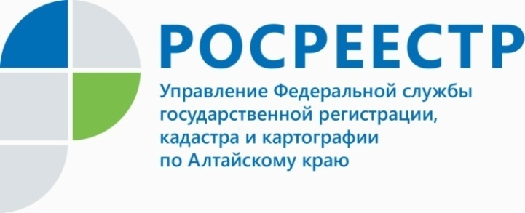
ПРЕСС-РЕЛИЗ

«Дом знахарки», «Хлебный амбар», «Винокурня» и «Дом охотника» зарегистрированы в Алтайском крае
В курортно-рекреационной зоне Белокуриха-2 в историко-архитектурном комплексе «Андреевская слобода» специалистами территориального Белокурихинского отдела Управления Росреестра по Алтайскому краю в конце октября-ноября текущего года зарегистрированы новые объекты недвижимости: «Дом знахарки», «Винокурня» и «Хлебный амбар». Все эти помещения являются мини выставочными музейными павильонами, где посетители могут познакомиться с предметами, устройством и бытом людей 19 века.
По информации исполняющей обязанности начальника Белокурихинского отдела Управления Росреестра по Алтайскому краю Александры Поляковой, государственная регистрация права собственности оформлена на основании ввода объектов в эксплуатацию и теперь бревенчатые и возведенные из бруса строения площадью от 12 до 26 квадратных метров имеют официальный статус недвижимости.
Также вблизи территории туристического комплекса «Сибирское подворье» государственная регистрация права собственности оформлена на «Дом охотника-2», входящего в комплекс - «Ранчо Простоквашино».
Такие не совсем традиционные объекты недвижимости также как и все здания и сооружения подлежат обязательной государственной регистрации.
Справка:
Белокуриха-2 - строящийся туристический курорт, масштабный проект государственно-частного взаимодействия, расположен на высоте 800 метров над уровнем моря в 5 км на юго-запад от курорта Белокуриха в предгорьях Горного Алтая.
Сибирское подворье - алтайский туристско-развлекательный комплекс. Один из значимых туристических центров Сибири. На территории более 100 гектар расположились: ипподром, автодром, три водоема, конеферма, мини-зоопарк, два музея, выставочный комплекс и многое другое.
__________________________________________________________________________________________
Об Управлении Росреестра по Алтайскому краю
Управление Федеральной службы государственной регистрации, кадастра и картографии по Алтайскому краю (Управление Росреестра по Алтайскому краю) является территориальным органом Федеральной службы государственной регистрации, кадастра и картографии (Росреестр), осуществляющим функции по государственной регистрации прав на недвижимое имущество и сделок с ним, по оказанию государственных услуг в сфере осуществления государственного кадастрового учета недвижимого имущества, землеустройства, государственного мониторинга земель, государственной кадастровой оценке, геодезии и картографии. Выполняет функции по организации единой системы государственного кадастрового учета и государственной регистрации прав на недвижимое имущество, инфраструктуры пространственных данных РФ. Ведомство осуществляет федеральный государственный надзор в области геодезии и картографии, государственный земельный надзор, государственный надзор за деятельностью саморегулируемых организаций кадастровых инженеров, оценщиков и арбитражных управляющих. Подведомственное учреждение Управления - филиал ФГБУ «ФКП Росреестра» по Алтайскому краю. Руководитель Управления, главный регистратор Алтайского края - Юрий Викторович Калашников.
Контакты для СМИ
Юлия Морозова
пресс-секретарь Управления Росреестра по Алтайскому краю
+7 913-247-86-04
+7 (3852) 29 17 27
22press_rosreestr@mail.ru
www.rosreestr.ru 656002, Барнаул, ул. Советская, д. 16

